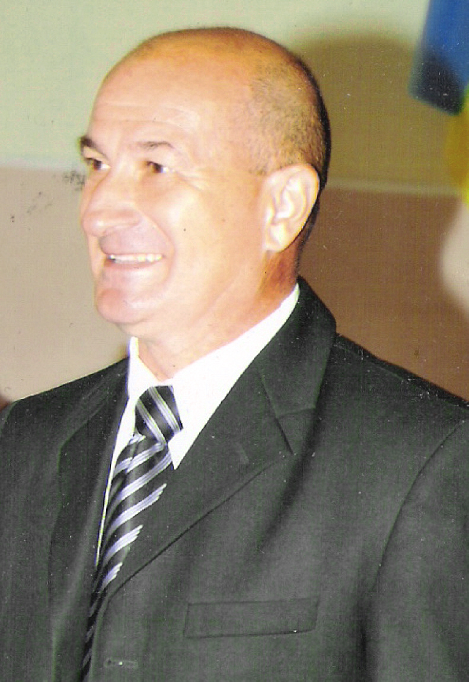
Вчитель фізичної
культури
Мукачівського НВК"ДНЗ-ЗОШ 1 ст.-гімназія"
Дьорка М.П.

ОПТИМІЗАЦІЯ НАВЧАЛЬНОГО ПРОЦЕСУ ШЛЯХОМ АКТИВІЗАЦІЇ ДІЯЛЬНОСТІ УЧНІВ НА УРОЦІ
Актуальність досвіду, його практичне значення
Проблемне питання, над яким я працюю вже протягом багатьох років: оптимізація навчального процесу шляхом активізації діяльності учнів на уроці фізкультури. Зменшення рухової активності, збільшення навчальних навантажень, які створюють психологічне та емоційне напруження – риси сучасної школи, тому не випадково, що в першу чергу саме сучасна система освіти звернула увагу на цю проблему. Високі навчальні навантаження можуть витримати тільки добре розвинуті фізично здорові діти, але реальний стан здоров’я декількох поколінь показує, що кількість учнів, які належать до спеціальної медичної групи, постійно зростає. Тому вважаю, що саме школа, об’єднавшись з родиною, може і повинна забезпечити дитині нормальний фізичний розвиток та допомогти зберегти здоров’я.
Багатьма українськими і іншими вченими, педагогами, фізіологами, медиками (М. Амосовим, Г. Апанасенком, І. Варшавським, Е. Булич, Н. Денисенко, А. Маркоросян, І. Муравовим та іншими) було визначено унікальний вплив фізичної культури на здоров’я дитини. Однак, очевидним є те, що більшість учнів не вірять у значущість засобів фізичного виховання. Фізкультурна активність не є для них основним компонентом життя. Тому саме над такою проблемою я працюю.

Основна ідея досвіду, її новаційна та інноваційна значущість
Методичну і теоретичну основу реалізації проблемної теми становлять ідеї гуманізації освіти, висновки психолого – педагогічних досліджень з проблеми індивідуалізації та диференціації навчання, виховання учнів, результати досліджень спеціалістів у галузі фізичного виховання щодо приоритетної ролі фізичної культури в гармонійному розвитку особистості, необхідність врахування типологічних особливостей учнів під час їхньої урочної та позаурочної діяльності з фізичного виховання через підвищення їх рухової активності.
Основні наукові концепції та теорії, практичні дослідження
Проводячи опитування учнів гімназії я побачив, що інтереси учнів до уроку фізичної культури бувають різні. Це і намагання зміцнити здоров’я, сформувати осанку, це і бажання розвивати рухові та вольові якості. Інтереси хлопчиків і дівчат різні: дівчата частіше за все думають про красиву фігуру, гнучкість, гарні рухи тощо, рідше про розвиток швидкості, витривалості, сили. Хлопчики хочуть розвивати силу, витривалість, швидкість, спритність.
Значення привабливості фізичної культури з віком змінюється. Якщо молодші школярі проявляють інтерес до рухової активності взагалі (діти люблять бігати, стрибати, гратись, не дуже задумуючись над тим, що це є засобом їх фізичного та психічного розвитку), то підлітки займаються фізичними вправами вже з якоюсь конкретною метою. У старшокласників на першому місці стоять мотиви, які пов’язані з їх життєвими планами, тобто з підготовкою себе для конкретної професійної діяльності.
До різних розділів навчального матеріалу програми з фізичної культури у школярів спостерігається диференційований інтерес. У молодших класах хлопчики надають перевагу спортивним іграм, а дівчата – рухливим. Усі решта вправ навчальної програми в цих класах подобаються учням майже однаково.
З четвертого класу інтереси починають все більше диференціюватись. Майже третина дівчат надає перевагу гімнастиці та акробатиці і одночасно не любить вправ для загального розвитку. Частина хлопчиків-семикласників не любить гімнастики і надає перевагу легкій атлетиці. У всіх школярів цього віку спостерігається підвищений інтерес до спортивних ігор, особливо до баскетболу, футболу, естафет у змаганнях.
Починаючи з 9-10 класу, помітно спадає інтерес до важких та змагальних вправ. У старших класах інтерес до фізичної культури зберігається, якщо в них є значна мета занять фізичними вправами, яка створює перспективу особистості.

Реалізація провідної педагогічної ідеї та її складових
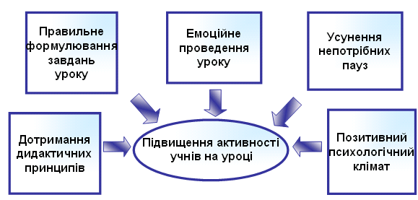
Ідеальною метою своєї роботи вважаю – сформованість в учнів стійких переконань щодо необхідності свідомого ставлення до власного здоров’я та його збереження, формування фізично досконалої особистості учня.
Підтримання інтересу та цілеспрямованості у школярів залежать від того, чи одержують вони задоволення від уроків фізичної культури. Отже, справа в майстерності вчителя фізичної культури. Учні з негативним ставленням до фізичної культури, як навчальної дисципліни, частіше за все (особливо в молодших класах) відвідують уроки заради одержання оцінки та уникнення неприємностей. Учні з позитивним ставленням до фізичної культури, як навчальної дисципліни, відвідують уроки, щоб розвивати рухові якості (особливо хлопчики) і щоб покращити свою статуру (більше характерне для дівчат середніх та старших класів).
Задоволеність змістом уроку залежить від його емоційності. У молодших класах задоволення від розваг на уроці, від рухів, азарту ігор – виражене сильніше, ніж у старших класах. У старших класах школярі мають меншу потребу в емоційних задоволеннях, що, мабуть, особливо негативно впливає на ставлення до уроку дівчат (хлопці більш націлені на результат тренування – фізичний розвиток, тому емоційність уроку у них не поставлена на перший план). Потрібно звертати увагу на стиль керівництва учнями. Авторитарний стиль учителя не прийнятний для більшості учнів, особливо дівчат. Краще користуватися демократичним стилем.
Оптимальне завантаження учнів на уроці забезпечується: усуненням зайвих пауз, здійсненням постійного контролю за учнями, максимальним включенням у навчальну діяльність усіх без винятку учнів (навіть і звільнених).
Активність учнів на уроці фізичної культури також визначається дотриманням учителем дидактичних принципів, зокрема: принципу оптимальної складності завдань, принципу прогресування складності навчальних завдань (від простого до складного, від легкого до важкого), принципу свідомості, принципу зв’язку навчання з життям і практикою, принципу підкріплення, принципу диференційованого підходу до учнів, включаючи і принцип індивідуалізації.
В своїй роботі намагаюсь практикувати нестандартні уроки, наприклад: урок-змагання, урок-спортивна вікторина із застосуванням теоретичних і практичних знань по темі “Спортивні ігри”, уроки-конкурси, уроки-змагання.
Нові шляхи, засоби і раціональні методи фізичного виховання, що створені в процесі творчої діяльності людства виокремлюємо як інноваційні (новітні) технології фізичного виховання.
Наприклад, різноманітні танцювальні та ритмічні вправи (різновиди аеробіки: степ-, тайбо-, аква-, бейлі-денс, шейпінг тощо) сприятимуть формуванню правильної постави, гарної ходи, розвитку ритмічності та координації рухів. Скейтбординг – масове захоплення молоді 80-х років ХХ століття, що у 90-х перетворилось у вид спорту.
По ініціативі наших велобайкерів ми провели вже два показові змагання з фігурного катання на велосипеді.
Після ознайомлення учнів з інтернет-рухом турнікменів я домігся значного покращення якості виконання вправ на перекладині.
З метою оптимальної організації навчального процесу у своїй педагогічній практиці намагаюсь використовувати інформаційні комп’ютерні технології. Для реалізації завдань фізичного виховання застосовую комп’ютерні засоби: методичні фільми загального спрямування, начальні фільми програмового матеріалу, пропагандистські відео ролики, тести, Інтернет-ресурси. Комп’ютер-пропагандист здорового способу життя, з його допомогою разом з учнями створюємо фотовиставки, оформлюємо реферати, презентації, сценарії спортивних свят, які висвітлюють спортивне життя і переконують у перевагах занять фізичною культурою і спортом.
Сучасні темпи життя вимагають від учнів, щоб вони змолоду дбали про своє фізичне вдосконалення, мали знання в галузі гігієни і медичної допомоги, вели здоровий спосіб життя, самостійно займалися фізичними вправами.
.Для розв’язання цих завдань фізичної культури у загальноосвітній школі необхідна організація щоденних занять учнів фізичною культурою (на уроках, у гуртках фізичної культури, спортивних секціях), потрібна увага держави для забезпечення умов для занять фізичною культурою (спортзали, басейни, майданчики, спортінвентар, тощо).
Учитель готується до хорошого уроку все життя... Така духовна і філософська основа нашої професії…

В. Сухомлинський

Література
- Абасов З. Понятийно-терминологический аппарат инновационной педагогической деятельности / Абасов З.А. // Философия образования. – 2006. - №1(15). – С. 56-62.
- Викторова Л. Инновационные процессы в образовании / Викторова Л.В. // Инновации в образовании. – 2002. - №2. – С.6.
- Даниленко Л. Управління процесом здійснення інноваційної діяльності в системі загальної середньої освіти / Даниленко Л.І. // Післядипломна освіта в Україні. – 2003. - №3. – С.70-74.
- Книга вчителя фізичної культури: довідково-методичне видання / [упоряд. С.І. Операйло, А.І. Ільченко, В.М. Єрмолова, Л.І. Іванова]. – Харків: ТОРСІНГ ПЛЮС, 2005. – 464 с.
- Остапчук О. Інноваційні процеси в освіті: пошук істини триває / Остапчук О. // Підручник для директора. – 2003. – №4. – С. 3-8.
- Ильин Е.П. Психология физического воспитания. - М.: Просвещение,1987.
- Кретти Б. Дж. Психология в современном спорте. - М.: ФиС, 1978.
- Марищук В.Л. и др. Методики психодиагностики в спорте. - М.: Просвещение, 1990.
- Мартенс Р. Социальная психология и спорт. - М.: ФиС, 1979.
- Мельников В.М. Психология. Учебник для ИФК. - М.: ФиС, 1987.
- Найдиффер Р.М. Психология соревнующегося спортсмена. - М.: ФиС, 1979.
- Некрасов В.П., Худадов Н.А. и др. Психорегуляция в подготовке спортсменов. - М.: ФиС, 1985.

